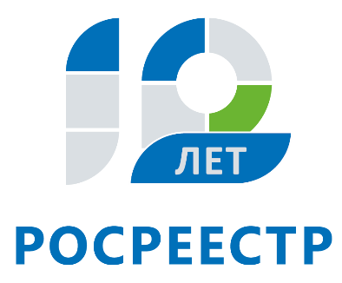
Управление Федеральной службы
государственной регистрации,
кадастра и картографии
по Иркутской области

Как узнать кадастровую стоимость участка перед уплатой земельного налога
1 декабря заканчивается срок уплаты имущественных налогов за 2017 год. Управление Росреестра по Иркутской области напоминает, что налог на земельные участки в регионе рассчитывается исходя из кадастровой стоимости. Налог на иное недвижимое имущество физических лиц (квартиру, дом, гараж и т.д.) в Иркутской области рассчитывается исходя из инвентаризационной стоимости объекта.
Получить информацию о кадастровой стоимости своего имущества жители Иркутской области могут на официальном сайте Росреестра (www.rosreestr.ru) в «Личном кабинете правообладателя». Вход в «Личный кабинет» осуществляется с помощью подтвержденной учетной записи пользователя на едином портале государственных услуг (www.gosuslugi.ru). Граждане, не имеющие доступа к «Личному кабинету», могут узнать кадастровую стоимость объекта недвижимости с помощью электронных сервисов ведомства «Справочная информация по объектам недвижимости в режиме online» и «Публичная кадастровая карта», которые доступны на главной странице сайта Росреестра.
Сервис «Получение сведений из ЕГРН» позволяет гражданам заказать выписку из Единого государственного реестра недвижимости о кадастровой стоимости объекта недвижимости. Документ предоставляется бесплатно в течение трех рабочих дней. Запросить сведения о кадастровой стоимости недвижимости жители Иркутской области также могут в офисах «Мои документы». Документ будет предоставлен заявителю бесплатно в течение пяти рабочих дней.
Обращаем внимание, что Управление Росреестра по Иркутской области не проводит государственную кадастровую оценку недвижимости, но вносит сведения о кадастровой стоимости объектов в Единый государственный реестр недвижимости (ЕГРН) и помогает скорректировать результаты кадастровой оценки недвижимости в случаях, когда для этого есть законные основания.
- Кадастровую стоимость можно обжаловать в судебном порядке или в комиссии при Управлении Росреестра по Иркутской области. Основанием для этого является недостоверность сведений об объекте, использованных при проведении кадастровой оценки, а также установление кадастровой стоимости в размере рыночной, - поясняет начальник отдела кадастровой оценки недвижимости Управления Росреестра по Иркутской области Эльвира Байрамова.
Подать заявление в комиссию по рассмотрению споров о результатах определения кадастровой стоимости можно по адресу: г. Иркутск, ул. Академическая, 70, кабинет 120.

Ирина Кондратьева
специалист-эксперт отдела организации, мониторинга и контроля
Управления Росреестра по Иркутской области

